МКУ ДОД д/с «Юный космонавт»

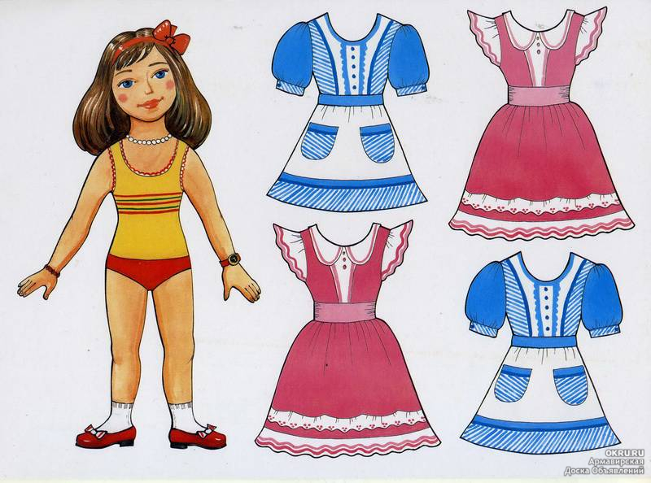
Провела воспитатель
второй младшей группы «Лунтики»
Карабекова Туту А.

Цель: научить детей составлять узор из знакомых элементов (полосы, точки, круги, листочки).
Задачи: развивать творчество, эстетическое восприятие, воображение. Учить ориентироваться в пространстве, учить детей составлять узоры из знакомых элементов.
Методика проведения непосредственной образовательной деятельности: показать детям вырезанное из белой бумаги платье, объяснить, что его надо украсить узором. Предложить вспомнить элементы узора (листочки, кольца, точки, линии, клеточки и др). Показать их у доски, подумать, как они будут украшать платьице. Рассмотреть все готовые рисунки.
Оборудование и материалы: матрёшка, дымковская игрушка, кукла бумажная, вырезанные из бумаги платья, краски, кисти, баночки с водой, салфетки (на каждого ребёнка).
Ход непосредственной образовательной деятельности.
Вступление.
Совместное приветствие (психогимнастика):
Дружно за руки возьмемся
И почувствуем тепло.
Повернемся, улыбнемся –
Словно наше солнышко.
Мы Малыши-Карандаши –да-да-да.
Мы ребята дружные - да - да – да.
Мы совсем не скучные – да – да – да.
Настроение – отличное – да – да - да.
Все готовы – да – да – да.
Ну, тогда приступим- да-да-да.
Ребята, сегодня к нам в гости пришла куколка. Она хотела прийти к нам в красивом и нарядном платье. Но по дороге на её платье попал снег. В садике, как вы думаете, что случилось со снегом?... правильно- он растаял, превратился в воду и весь узор смылся. Куколка расстроилась.
Прочитать стихотворение:
Как любая кукла
Я люблю наряды
Ведь нарядной кукле
Дети будут рады.
Ребята скажите, пожалуйста, а кто шьёт платья? А из чего шьют платья? А какие бывают платья?
Куколка просит нас украсить её платье узорами. Ребята поможем куколке?
Давайте ребята для этого вспомним и рассмотрим вместе, какие узоры бывают на платьях. Посмотрите, вот Матрёшка – яркая, нарядная. На её платье изображены цветы. Какие цветы вы видите? А что ещё вы видите? Если вы видите цветочки, травинки, листочки, веточки то узор называется растительным.
Ребята, кто помнит какая это игрушка? Правильно - это дымковская игрушка. Посмотрите, какими узорами украшено её платье - у дымковской игрушки узоры геометрические, фигурные (кружки, треугольники, квадратики).
Основная часть.
Сейчас ребята попробуем нарисовать узоры.? Но сначала приготовим наши пальчики (пальчиковая гимнастика):
Киска ниточки мотала и клубочки продавала (пальцы сжаты в кулачок, имитация движения наматывания ниток).
Сколько стоят? (сгибаем и разгибаем пальцы)
Два рубля (показывают столько пальчиков, сколько назвали, можно менять варианты).
Покупайте у меня (движения ладошками «зовём к себе»).
Ребята, наши пальчики готовы, присаживайтесь за столы.
Воспитатель вместе с детьми обговаривает технику раскрашивания.
А теперь скажем такие слова:
«Сяду прямо, не согнусь, за работу я возьмусь. Молодцы! Приступаем к работе».
Дети раскрашивают платья.
Заключительная часть. Рефлексия.
-Ребята вам понравилось украшать платье? Давайте посмотрим, что у вас получилось. Молодцы, как красиво у всех получилось. Скажите, пожалуйста, что мы делали сегодня на занятии? Что вам понравилось?
Куколка говорит вам спасибо, и ей так понравилось у нас, что она решила немного у нас погостить.

